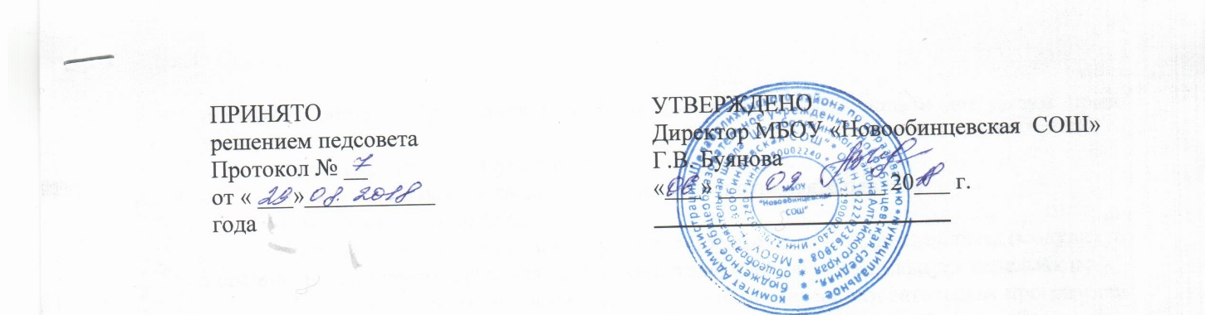Положение
о режиме занятий обучающихся

I. Общие положения
  - Настоящее положение разработано в соответствии с Федеральным законом от 29.12.2012 №273-Ф3 «Об образовании в Российской Федерации»; «Санитарно-эпидемиологическими правилами и нормативами СанПиН 2.4.2.2821-10», утвержденными Постановлением главного санитарного врача РФ от 29.12.2010 №189; Уставом МБОУ «Новообинцевская СОШ».
  - Настоящее Положение регулирует режим организации образовательного процесса и регламентирует режим занятий обучающихся МБОУ «Новообинцевская СОШ» (далее - школа).
  - Настоящие Правила обязательны для исполнения всеми учащимися школы и их родителями (законными представителями), обеспечивающими получение учащимися общего образования.
  - При обучении по четвертям после каждого учебного периода следуют каникулы (четверти чередуются с каникулами).

II. Режим образовательного процесса
- Учебный год в школе начинается 1 сентября. Если этот день приходится на выходной день, то в этом случае учебный год начинается в первый, следующий за ним, рабочий день.
- Продолжительность учебного года на все уровнях общего образования составляет не менее 34 недель без учета государственной (итоговой) аттестации, в первом классе - 33 недели.
- Учебный год составляют учебные периоды: четверти. Количество четвертей - 4.
- При обучении по четвертям после каждого учебного периода следуют каникулы (четверти чередуются с каникулами).
- Продолжительность учебного года, каникул устанавливается годовым календарным учебным графиком. Годовой календарный учебный график на каждый учебный год утверждается приказом директора школы.
- Обучение в школе ведется по 5-ти дневной учебной неделе. Обучение организовано в одну смену.
- Продолжительность урока во 2-11-х классах составляет 40 минут.
- В соответствии с требованиями «Санитарно-эпидемиологических правил и нормативов СанПиН 2.4.2.2821-10» для облегчения процесса адаптации детей к требованиям общеобразовательного учреждения в 1-х классах применяется ступенчатый метод постепенного наращивания учебной нагрузки:
- сентябрь, октябрь - 3 урока по 35 минут каждый;
- ноябрь-декабрь - по 4 урока по 35 минут каждый;
- январь - май - по 4 урока по 40 минут каждый.
- Перед началом каждого урока подается звонок. По окончании урока учитель и обучающиеся выходят из кабинета. Классные руководители и учителя во время перемен дежурят по этажам и обеспечивают дисциплину учеников, а также несут ответственность за поведение обучающихся во время перемен. Дежурство по школе осуществляется в соответствии с «Положением об организации дежурства» и определяется графиком дежурств, составленным заместителем директора по УВР в начале учебной четверти и утверждается директором школы.
- Время начала работы каждого учителя - за 15 минут до начала своего первого урока, в начальной школе за 20 минут. Дежурство учителей по школе начинается за 20 минут до начала учебных занятий и заканчивается через 20 минут после окончания последнего урока и осуществляется в соответствии с «Положением об организации дежурства».
- Учебные занятия в ОУ начинаются в 9 часов 00 минут, пропуск учащихся в школу с 8.30.
- После каждого урока учащимся предоставляется перерыв не менее 10 минут. Для организации питания обучающихся в режим учебных занятий вносятся не более 2-х перемен, продолжительностью не менее 15 минут.
- Горячее питание обучающихся осуществляется в соответствии с расписанием, утверждаемым на каждый учебный период директором школы.
- Аудиторная учебная нагрузка обучающихся не должна быть меньше минимальной обязательной и не должна превышать предельно допустимую аудиторную учебную нагрузку обучающихся.

- 1 класс - 21 час в неделю (5-дневная учебная неделя);
- 2-4 классы - предельно допустимая аудиторная нагрузка при 5-дневной учебной неделе - 23 часов в неделю;
- 5 класс - предельно допустимая аудиторная нагрузка при 5-дневной учебной неделе - 29 час в неделю;
- 6 класс - предельно допустимая аудиторная нагрузка при 5-дневной учебной неделе - 30 часа в неделю;
- 7 класс - предельно допустимая аудиторная нагрузка при 5-дневной учебной неделе - 32 часа в неделю;
- 8 класс - предельно допустимая аудиторная нагрузка при 5-дневной учебной неделе - 33 часов в неделю;
- 9 класс - предельно допустимая аудиторная нагрузка при 5-дневной учебной неделе - 33 часов в неделю;
- 10-11 классы - предельно допустимая аудиторная нагрузка при 5-дневной учебной неделе - 34 часов в неделю.
- Расписание уроков составляется в соответствии с гигиеническими требованиями к расписанию уроков с учетом умственной работоспособности обучающихся в течение дня и недели.

- При проведении занятий по иностранному языку, по информатике и трудовому обучению на 2 и 3 уровне обучения, производится деление класса на две группы при наполняемости более 25 человек.
- С целью профилактики утомления, нарушения осанки, зрения обучающихся на уроках в начальной, средней и старшей школе проводятся физкультминутки, динамические паузы и гимнастика для глаз.
- В оздоровительных целях в школе создаются условия для удовлетворения биологической потребности обучающихся в движении. Эта потребность реализуется посредством ежедневной двигательной активности обучающихся в объеме не менее 3 ч.:
- 3 урока физической культуры в неделю;
- физкультминутки на уроках;
- подвижные перемены;
- внеклассные спортивные занятия и соревнования;
- Дни здоровья.

III. Режим каникулярного времени.
3.1. Продолжительность каникул в течение учебного года составляет не менее 30 календарных дней.
3.2. Продолжительность летних каникул составляет не менее 8 недель.
3.3. Для обучающихся в первом классе устанавливаются в течение года дополнительные недельные каникулы.
3.4. Сроки каникул утверждаются директором школы на основании приказа Учредителя.

IV. Режим внеурочной деятельности
4. 1. Режим внеурочной деятельности регламентируется расписанием работы кружков, секций, детских общественных объединений.
4.2. Время проведения экскурсий, походов, выходов с детьми на внеклассные мероприятия устанавливается в соответствии с календарно - тематическим планированием и планом воспитательной работы. Выход за пределы школы разрешается только после издания соответствующего приказа директора школы. Ответственность за жизнь и здоровье детей при проведении подобных мероприятий несет учитель, воспитатель, который назначен приказом директора школы.
4.3. Работа спортивных секций, кружков регламентируется расписанием, утвержденным директором школы.
4.4. При проведении внеурочных занятий продолжительностью более 1 академического часа организуются перемены - 10 минут для отдыха со сменой вида деятельности.

V. Промежуточная и итоговая аттестация обучающихся
5.1. Оценка индивидуальных достижений обучающихся осуществляется по окончании каждого учебного периода:
- 1 классов - по итогам учебного года (безотметочное обучение);
- 2-9 классов - по итогам четвертей, учебного года (балльное оценивание);
- 10,11 классов - по полугодиям (балльное оценивание).
5.2. Порядок проведения промежуточной аттестации и системы оценки индивидуальных достижений обучающихся определяется соответствующими локальными актами школы.
5.3. Государственная (итоговая) аттестация в выпускных 9 и 11 классов проводится в соответствии с нормативно-правовыми документами Министерства образования РФ.

VI. Срок действия
6.1. Положение действует до принятия следующего.

